Nguyễn Văn Vũ 12CNTT4
MSSV 1250080238

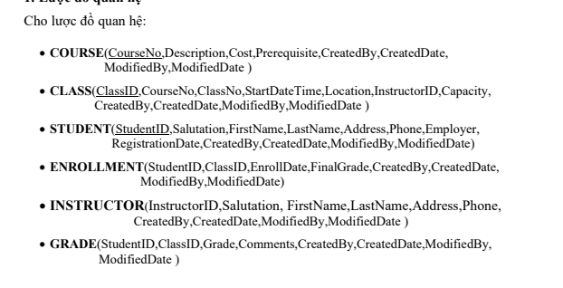
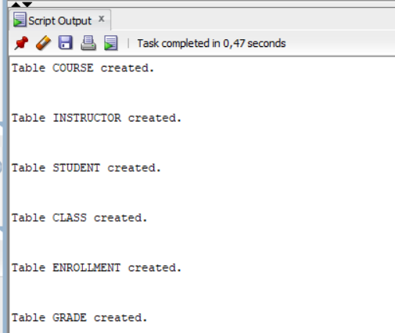
a.Tạo một bảng Cau1 với 2 cột ID (number) và NAME (varchar2(20)).
CREATE TABLE cau1 (
id NUMBER,
name VARCHAR2(20)
);
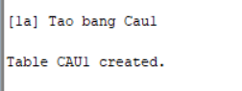
b.Tạo một sequence Cau1Seq với bước tăng là 5.
CREATE SEQUENCE cau1seq
START WITH 5
INCREMENT BY 5;
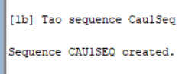
Khai báo 2 biến v_name và v_id. Biến v_name, v_id. dùng để chứa giá trị họ, mã
của sinh viên được thêm vào.
d. Thêm vào bảng Cau1 tên của sinh viên đã đăng kí trong các môn học (bảng
enrollment) nhiều nhất. Mã sinh viên sẽ được lấy từ sequence Cau1Seq. Sau
thao tác này tạo Savepoint A.
e. Thêm vào bảng Cau1 tên của sinh viên đã đăng kí trong các môn học (bảng
enrollment) ít nhất. Mã sinh viên sẽ được lấy từ sequence Cau1Seq. Sau thao tác
này tạo Savepoint B.
f. Làm tương tự đối với các giáo viên có số lượng môn học dạy nhiều nhất.Sau thao
tác này tạo Savepoint C.
g. Sử dụng câu lệnh SELECT INTO, chứa giá trị của giáo viên có tên tương ứng
v_name vào biến v_id.
h. Undo giáo viên được thêm vào sử dụng rollback.
i. Thêm vào bảng Cau1 giáo viên dạy ít môn học nhất nhưng mã thêm vào không
lấy từ sequence mà lấy mã của giáo viên bị rollback truớc đó.I
j. Làm lại câu f với ID là lấy từ sequence .
DECLARE
-- [1c] Khai bao bien
v_name VARCHAR2(50);
v_id NUMBER;
BEGIN
-- [1d] Them sinh vien dang ky nhieu mon nhat
SELECT s.firstname || ' ' || s.lastname
INTO v_name
FROM student s
WHERE s.studentid = (
SELECT studentid
FROM (
SELECT e.studentid, COUNT(*) AS cnt
FROM enrollment e
GROUP BY e.studentid
ORDER BY cnt DESC, e.studentid
)
WHERE ROWNUM = 1
);

INSERT INTO cau1 (id, name)
VALUES (cau1seq.NEXTVAL, v_name);
SAVEPOINT sp_a;

-- [1e] Them sinh vien dang ky it mon nhat
SELECT s.firstname || ' ' || s.lastname
INTO v_name
FROM student s
WHERE s.studentid = (
SELECT studentid
FROM (
SELECT e.studentid, COUNT(*) AS cnt
FROM enrollment e
GROUP BY e.studentid
ORDER BY cnt ASC, e.studentid
)
WHERE ROWNUM = 1
);

INSERT INTO cau1 (id, name)
VALUES (cau1seq.NEXTVAL, v_name);
SAVEPOINT sp_b;

-- [1f] Them giao vien day nhieu lop nhat
SELECT i.firstname || ' ' || i.lastname
INTO v_name
FROM instructor i
WHERE i.instructorid = (
SELECT instructorid
FROM (
SELECT c.instructorid, COUNT(*) AS cnt
FROM class c
GROUP BY c.instructorid
ORDER BY cnt DESC, c.instructorid
)
WHERE ROWNUM = 1
);

SAVEPOINT sp_c;
INSERT INTO cau1 (id, name)
VALUES (cau1seq.NEXTVAL, v_name);

-- [1g] Lay ID cua giao vien vua them vao bien v_id
SELECT id
INTO v_id
FROM (
SELECT id
FROM cau1
WHERE name = v_name
ORDER BY id DESC
)
WHERE ROWNUM = 1;

-- [1h] Rollback ban ghi vua them o buoc [1f]
ROLLBACK TO sp_c;

-- [1i] Them giao vien day it lop nhat voi ID lay tu v_id
SELECT i.firstname || ' ' || i.lastname
INTO v_name
FROM instructor i
WHERE i.instructorid = (
SELECT instructorid
FROM (
SELECT c.instructorid, COUNT(*) AS cnt
FROM class c
GROUP BY c.instructorid
ORDER BY cnt ASC, c.instructorid
)
WHERE ROWNUM = 1
);

INSERT INTO cau1 (id, name)
VALUES (v_id, v_name);

-- [1j] Them lai giao vien day nhieu lop nhat voi ID tu sequence
SELECT i.firstname || ' ' || i.lastname
INTO v_name
FROM instructor i
WHERE i.instructorid = (
SELECT instructorid
FROM (
SELECT c.instructorid, COUNT(*) AS cnt
FROM class c
GROUP BY c.instructorid
ORDER BY cnt DESC, c.instructorid
)
WHERE ROWNUM = 1
);

INSERT INTO cau1 (id, name)
VALUES (cau1seq.NEXTVAL, v_name);

COMMIT;
DBMS_OUTPUT.PUT_LINE('Bai 1 C1c->C1j: Hoan tat');
EXCEPTION
WHEN OTHERS THEN
ROLLBACK;
DBMS_OUTPUT.PUT_LINE('Bai 1 C1c->C1j loi: ' || SQLERRM);
END;
/
2.Viết một đoạn chương trình: người dùng nhập vào mã sinh viên. Nếu sinh viên đó tồn
tại thì hiển thị ra họ tên sinh viên và số lớp sinh viên đó đang học. Ngươc lại, yêu cầu
người dùng thêm vào sinh viên mới với mã số vừa nhập, các thông tin khác (họ, tên
sinh viên, địa chỉ nguời dùng sẽ nhập vào)

PROMPT [1.2] Kiem tra ton tai sinh vien, neu khong co thi them moi
CREATE OR REPLACE PROCEDURE p_check_or_insert_student (
p_student_id IN student.studentid%TYPE,
p_first_name IN student.firstname%TYPE DEFAULT NULL,
p_last_name IN student.lastname%TYPE DEFAULT NULL,
p_address IN student.address%TYPE DEFAULT NULL
)
IS
v_found_name VARCHAR2(60);
v_classes NUMBER;
BEGIN
SELECT firstname || ' ' || lastname
INTO v_found_name
FROM student
WHERE studentid = p_student_id;

SELECT COUNT(*)
INTO v_classes
FROM enrollment
WHERE studentid = p_student_id;

DBMS_OUTPUT.PUT_LINE('Ton tai SV: ' || v_found_name);
DBMS_OUTPUT.PUT_LINE('So lop dang hoc: ' || v_classes);
EXCEPTION
WHEN NO_DATA_FOUND THEN
IF p_first_name IS NULL OR p_last_name IS NULL OR p_address IS NULL THEN
DBMS_OUTPUT.PUT_LINE('SV chua ton tai. Can truyen ho, ten, dia chi de them moi.');
RETURN;
END IF;

INSERT INTO student (
studentid, salutation, firstname, lastname, address, phone, employer,
registrationdate, created_by, created_date, modified_by, modified_date
)
VALUES (
p_student_id, 'Mr', p_first_name, p_last_name, p_address, NULL, NULL,
SYSDATE, USER, SYSDATE, USER, SYSDATE
);

COMMIT;
DBMS_OUTPUT.PUT_LINE('Da them moi SV: ' || p_first_name || ' ' || p_last_name);
WHEN OTHERS THEN
ROLLBACK;
DBMS_OUTPUT.PUT_LINE('p_check_or_insert_student loi: ' || SQLERRM);
END p_check_or_insert_student;
/
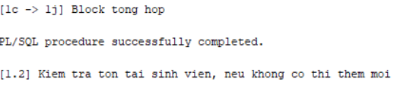

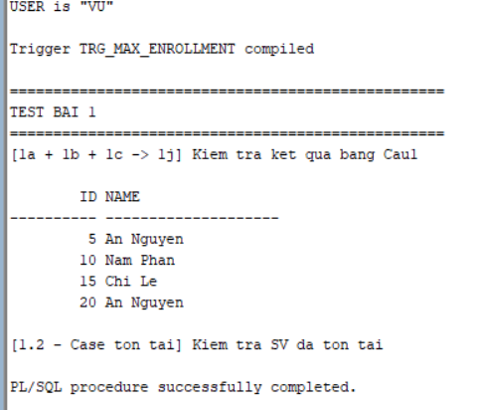

Bài 2: Các cấu trúc điều khiển
1. Viết một đoạn mã lệnh: Người dùng nhập vào mã của một giáo viên, xác định số
lượng lớp mà giáo viên này đang dạy. Nếu số lớp lớn hơn hoặc bằng 5 thì đưa ra một
thông báo: “Giáo viên này nên nghỉ ngơi!”, ngược lại in ra số lớp giáo viên này đang
dạy.
2. Viết một đoạn mã lệnh (dùng cấu trúc case): Người dùng nhập vào mã của một sinh
viên, mã lớp mà sinh viên này đang học. In ra điểm chữ của sinh viên này: A(90-100),
B(80-90), C(70-80), D(50-70) F(0-50). Đồng thời in thông báo lỗi tương ứng khi
người dùng nhập vào mã sinh viên hay mã lớp không tồn tại.

PROMPT ===== BAI 2 - CAU TRUC DIEU KHIEN =====

PROMPT [2.1] IF/ELSE - so lop giao vien dang day
CREATE OR REPLACE PROCEDURE p_instructor_workload (
p_instructor_id IN instructor.instructorid%TYPE
)
IS
v_exists NUMBER;
v_so_lop NUMBER;
BEGIN
SELECT COUNT(*)
INTO v_exists
FROM instructor
WHERE instructorid = p_instructor_id;

IF v_exists = 0 THEN
DBMS_OUTPUT.PUT_LINE('Loi: Ma giao vien ' || p_instructor_id || ' khong ton tai!');
RETURN;
END IF;

SELECT COUNT(*)
INTO v_so_lop
FROM class
WHERE instructorid = p_instructor_id;

IF v_so_lop >= 5 THEN
DBMS_OUTPUT.PUT_LINE('Giao vien nay nen nghi ngoi!');
ELSE
DBMS_OUTPUT.PUT_LINE('So lop giao vien dang day: ' || v_so_lop);
END IF;
END p_instructor_workload;
/

PROMPT [2.2] CASE - quy doi diem chu
CREATE OR REPLACE PROCEDURE p_print_letter_grade (
p_student_id IN student.studentid%TYPE,
p_class_id IN class.classid%TYPE
)
IS
v_check NUMBER;
v_score enrollment.finalgrade%TYPE;
v_grade VARCHAR2(2);
BEGIN
SELECT COUNT(*)
INTO v_check
FROM student
WHERE studentid = p_student_id;

IF v_check = 0 THEN
DBMS_OUTPUT.PUT_LINE('Loi: Ma sinh vien ' || p_student_id || ' khong ton tai!');
RETURN;
END IF;

SELECT COUNT(*)
INTO v_check
FROM class
WHERE classid = p_class_id;

IF v_check = 0 THEN
DBMS_OUTPUT.PUT_LINE('Loi: Ma lop ' || p_class_id || ' khong ton tai!');
RETURN;
END IF;

SELECT finalgrade
INTO v_score
FROM enrollment
WHERE studentid = p_student_id
AND classid = p_class_id;

IF v_score IS NULL THEN
DBMS_OUTPUT.PUT_LINE('Sinh vien chua co diem tong ket cho lop nay.');
RETURN;
END IF;

CASE
WHEN v_score >= 90 THEN v_grade := 'A';
WHEN v_score >= 80 THEN v_grade := 'B';
WHEN v_score >= 70 THEN v_grade := 'C';
WHEN v_score >= 50 THEN v_grade := 'D';
ELSE v_grade := 'F';
END CASE;

DBMS_OUTPUT.PUT_LINE(
'SV ' || p_student_id || ', lop ' || p_class_id ||
': diem so = ' || v_score || ', diem chu = ' || v_grade
);
EXCEPTION
WHEN NO_DATA_FOUND THEN
DBMS_OUTPUT.PUT_LINE('Sinh vien chua dang ky lop nay hoac chua co diem!');
END p_print_letter_grade;
/
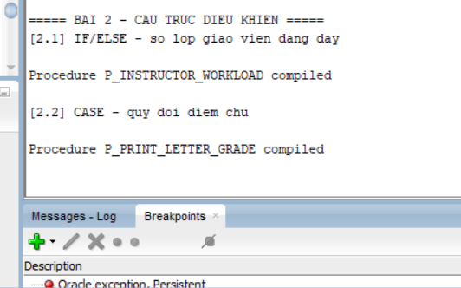

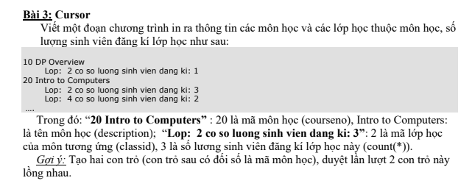
PROMPT ===== BAI 3 - CURSOR =====
PROMPT [3] Cursor long nhau in mon hoc/lop/so luong dang ky
show user;
CREATE OR REPLACE PROCEDURE p_course_class_report
IS
CURSOR cur_course IS
SELECT courseno, description
FROM course
ORDER BY courseno;

CURSOR cur_class (p_courseno NUMBER) IS
SELECT c.classid,
COUNT(e.studentid) AS so_sv
FROM class c
LEFT JOIN enrollment e
ON e.classid = c.classid
WHERE c.courseno = p_courseno
GROUP BY c.classid
ORDER BY c.classid;
BEGIN
FOR r_course IN cur_course LOOP
DBMS_OUTPUT.PUT_LINE(r_course.courseno || ' ' || r_course.description);

FOR r_class IN cur_class(r_course.courseno) LOOP
DBMS_OUTPUT.PUT_LINE(
'Lop: ' || r_class.classid ||
' co so luong sinh vien dang ki: ' || r_class.so_sv
);
END LOOP;
END LOOP;
END p_course_class_report;
/

BEGIN
p_course_class_report;
END;
/
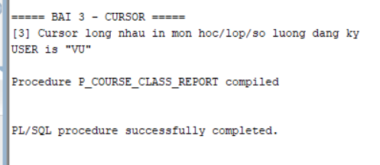
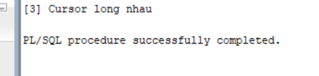
Bài 4: Các thủ tục và hàm
1. Viết 2 thủ tục
a. Thủ tục find_sname có 1thông số truyền vào (i_student_id), và 2 thông số trả
về ( o_first_name , o_last_name) là họ và tên tương ứng của sinh viên với mã
số truyền vào.
b. Thủ tục print_student_name in ra tên của sinh viên với mã số là đối số truyền
vào của thủ tục.

2. Viết thủ tục Discount giảm giá 5% cho tất cả các môn học có số sinh viên đăng kí
nhiều hơn 15 sinh viên. Ứng với mỗi môn học được giảm giá in ra tên môn học đó.
3. Viết hàm Total_cost_for_student nhận vào mã số của sinh viên tra về tồng chi phí mà
sinh viên đó phải trả. Trả về NULL nếu không tồn tại sinh viên tương ứng.

PROMPT ===== BAI 4 - PROCEDURE VA FUNCTION =====

PROMPT [4.1a] Procedure find_sname
Show user;
CREATE OR REPLACE PROCEDURE find_sname (
i_student_id IN student.studentid%TYPE,
o_first_name OUT student.firstname%TYPE,
o_last_name OUT student.lastname%TYPE
)
IS
BEGIN
SELECT firstname, lastname
INTO o_first_name, o_last_name
FROM student
WHERE studentid = i_student_id;
EXCEPTION
WHEN NO_DATA_FOUND THEN
o_first_name := NULL;
o_last_name := NULL;
DBMS_OUTPUT.PUT_LINE('Khong tim thay sinh vien ID: ' || i_student_id);
END find_sname;
/

PROMPT [4.1b] Procedure print_student_name
CREATE OR REPLACE PROCEDURE print_student_name (
i_student_id IN student.studentid%TYPE
)
IS
v_first student.firstname%TYPE;
v_last student.lastname%TYPE;
BEGIN
find_sname(i_student_id, v_first, v_last);

IF v_first IS NOT NULL OR v_last IS NOT NULL THEN
DBMS_OUTPUT.PUT_LINE('Ho ten sinh vien: ' || v_first || ' ' || v_last);
END IF;
END print_student_name;
/

PROMPT [4.2] Procedure discount
CREATE OR REPLACE PROCEDURE discount
IS
BEGIN
FOR rec IN (
SELECT c.courseno, c.description, c.cost
FROM course c
WHERE (
SELECT COUNT(*)
FROM enrollment e
JOIN class cl
ON cl.classid = e.classid
WHERE cl.courseno = c.courseno
) > 15
)
LOOP
UPDATE course
SET cost = ROUND(cost * 0.95, 2)
WHERE courseno = rec.courseno;

DBMS_OUTPUT.PUT_LINE(
'Da giam gia mon: ' || rec.description ||
' | Gia cu: ' || rec.cost ||
' | Gia moi: ' || ROUND(rec.cost * 0.95, 2)
);
END LOOP;

COMMIT;
EXCEPTION
WHEN OTHERS THEN
ROLLBACK;
DBMS_OUTPUT.PUT_LINE('discount loi: ' || SQLERRM);
END discount;
/

PROMPT [4.3] Function total_cost_for_student
CREATE OR REPLACE FUNCTION total_cost_for_student (
p_student_id IN student.studentid%TYPE
)
RETURN NUMBER
IS
v_check NUMBER;
v_total NUMBER;
BEGIN
SELECT COUNT(*)
INTO v_check
FROM student
WHERE studentid = p_student_id;

IF v_check = 0 THEN
RETURN NULL;
END IF;

SELECT SUM(c.cost)
INTO v_total
FROM enrollment e
JOIN class cl
ON cl.classid = e.classid
JOIN course c
ON c.courseno = cl.courseno
WHERE e.studentid = p_student_id;

RETURN v_total;
EXCEPTION
WHEN NO_DATA_FOUND THEN
RETURN NULL;
END total_cost_for_student;
/
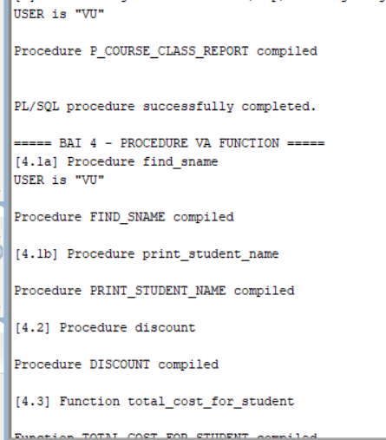
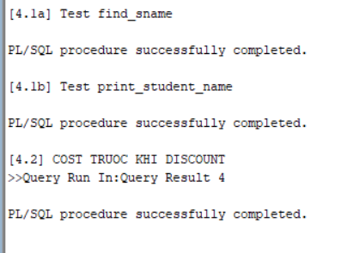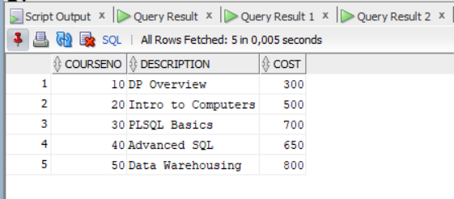
Bài 5: Trigger
1. Viết trigger cho các tác vụ thêm vào (insert), hay cập nhật (update) cho tất cả các
bảng trong lược đồ quan hệ với các trường created_by, created_date, modified_by,
modified_date, sẽ do trigger này thêm vào tương ứng với user hiện tại, ngày hệ thống
hiện tại.
Gợi ý: Dùng các hàm USER, SYSDATE để lấy được người dùng hiện tại, và ngày giờ
của hệ thống.

PROMPT ===== BAI 5 - TRIGGER =====

PROMPT [5.1] Audit triggers cho tat ca bang
show user;
CREATE OR REPLACE TRIGGER trg_course_audit
BEFORE INSERT OR UPDATE ON course
FOR EACH ROW
BEGIN
IF INSERTING THEN
:NEW.created_by := USER;
:NEW.created_date := SYSDATE;
END IF;

:NEW.modified_by := USER;
:NEW.modified_date := SYSDATE;
END;
/

CREATE OR REPLACE TRIGGER trg_class_audit
BEFORE INSERT OR UPDATE ON class
FOR EACH ROW
BEGIN
IF INSERTING THEN
:NEW.created_by := USER;
:NEW.created_date := SYSDATE;
END IF;

:NEW.modified_by := USER;
:NEW.modified_date := SYSDATE;
END;
/

CREATE OR REPLACE TRIGGER trg_student_audit
BEFORE INSERT OR UPDATE ON student
FOR EACH ROW
BEGIN
IF INSERTING THEN
:NEW.created_by := USER;
:NEW.created_date := SYSDATE;
END IF;

:NEW.modified_by := USER;
:NEW.modified_date := SYSDATE;
END;
/

CREATE OR REPLACE TRIGGER trg_enrollment_audit
BEFORE INSERT OR UPDATE ON enrollment
FOR EACH ROW
BEGIN
IF INSERTING THEN
:NEW.created_by := USER;
:NEW.created_date := SYSDATE;
END IF;

:NEW.modified_by := USER;
:NEW.modified_date := SYSDATE;
END;
/

CREATE OR REPLACE TRIGGER trg_instructor_audit
BEFORE INSERT OR UPDATE ON instructor
FOR EACH ROW
BEGIN
IF INSERTING THEN
:NEW.created_by := USER;
:NEW.created_date := SYSDATE;
END IF;

:NEW.modified_by := USER;
:NEW.modified_date := SYSDATE;
END;
/

CREATE OR REPLACE TRIGGER trg_grade_audit
BEFORE INSERT OR UPDATE ON grade
FOR EACH ROW
BEGIN
IF INSERTING THEN
:NEW.created_by := USER;
:NEW.created_date := SYSDATE;
END IF;

:NEW.modified_by := USER;
:NEW.modified_date := SYSDATE;
END;
/
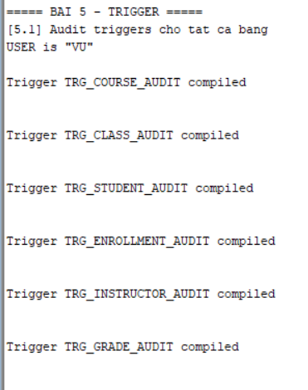
2. Viết trigger hiện thực yêu cầu sau: mỗi sinh viên không được quá 3 môn học

PROMPT [5.2] Trigger gioi han toi da 3 lop / sinh vien
show user;
CREATE OR REPLACE TRIGGER trg_max_enrollment
BEFORE INSERT ON enrollment
FOR EACH ROW
DECLARE
v_so_lop NUMBER;
BEGIN
SELECT COUNT(*)
INTO v_so_lop
FROM enrollment
WHERE studentid = :NEW.studentid;

IF v_so_lop >= 3 THEN
RAISE_APPLICATION_ERROR(
-20001,
'Sinh vien ' || :NEW.studentid || ' da dang ky du 3 lop! Khong the dang ky them.'
);
END IF;
END trg_max_enrollment;
/

